
Fakültə rəhbərliyi

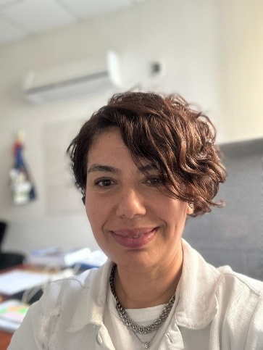
Prof. Dr. Emel Çetin Özdoğan
Konsultant

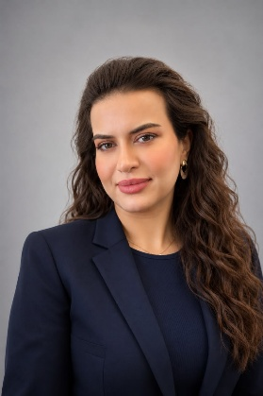
Hüsniyyə Qubadova
tədris işləri üzrə koordinator
- Tələbələrlə iş və davamiyyətə nəzarət
- Tələbələrin müraciət və problemlərinin araşdırılması
- Tədris prosesi barədə tələbələrin məlumatlandırılması
- Tələbə kartı və OUTLOOK kodları ilə bağlı məsələlərin həlli
- Şəxsi məlumatların dəyişilməsi

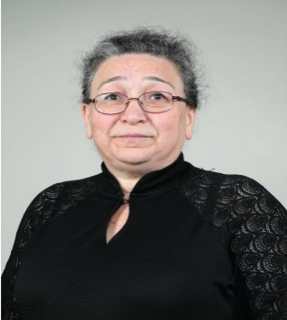
Cəmilə Salmanova
mütəxəssis
- İmtahan tarixləri barədə tələbələrin məlumatlandırılması
- Tələbələrə dərs qrupları barədə məlumat verilməsi
- Tələbə kartı ilə bağlı məsələlərin həlli
- Məzun tələbələrin sənədlərinin hazırlanması

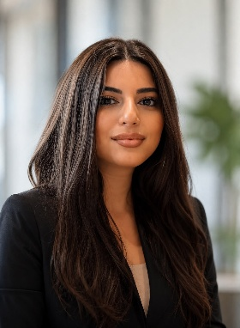
Nəzrin Alməmmədova
assistent
- Tələbələrin akademik məsələləri üzrə sənədlərin hazırlanması
- Limitdən artıq fənlərə bağlı tələbələrin məlumatlandırılması
- Tələbələrə dərs qrupları və imtahan tarixləri barədə məlumat verilməsi
- Tələbələrin kursdan-kursa keçirilməsi
- Tələbə kartı ilə bağlı məsələlərin həlli

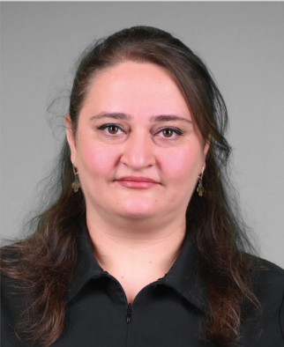
Aytən Vəliyeva
assistent
- Tələbələrin akademik məsələləri üzrə sənədlərin hazırlanması
- Limitdən artıq fənlərə bağlı tələbələrin məlumatlandırılması
- Tələbələrə dərs qrupları və imtahan tarixləri barədə məlumat verilməsi
- Tələbələrin kursdan-kursa keçirilməsi
- Tələbə kartı ilə bağlı məsələlərin həlli

